
ХСШ № 18

Участь

шкільногоєвроклубу “UNITY” квесті «МАНДРІВНИКИ В ЧАСІ»



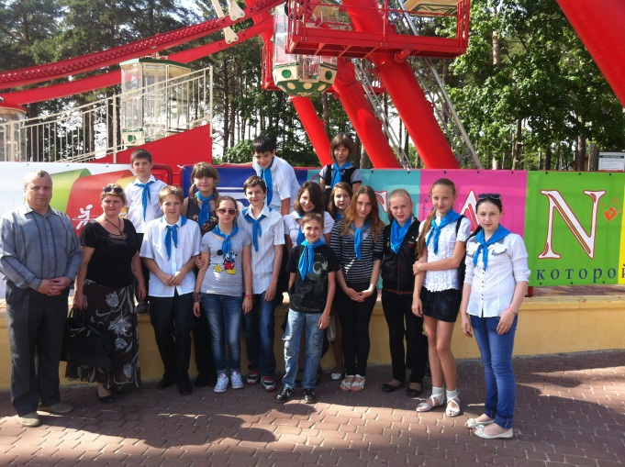 |  | 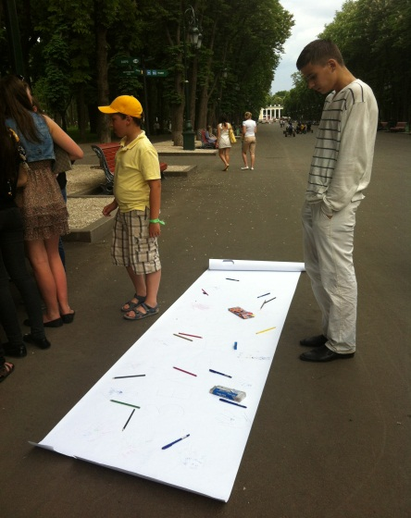
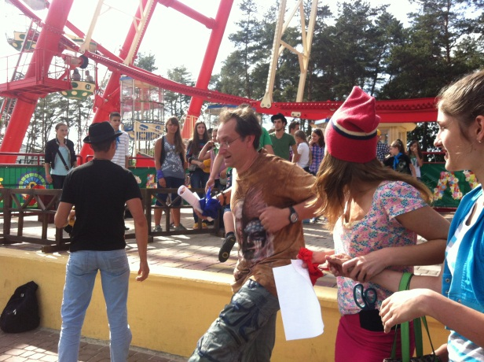 |  | 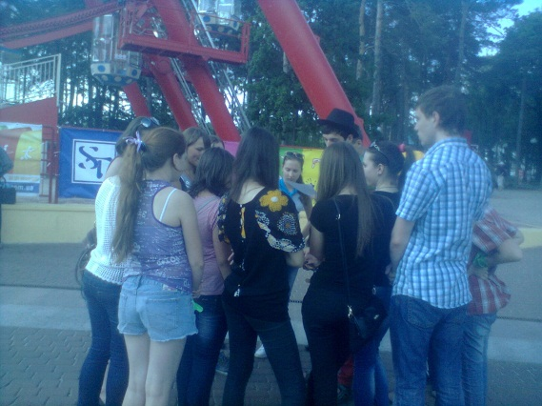
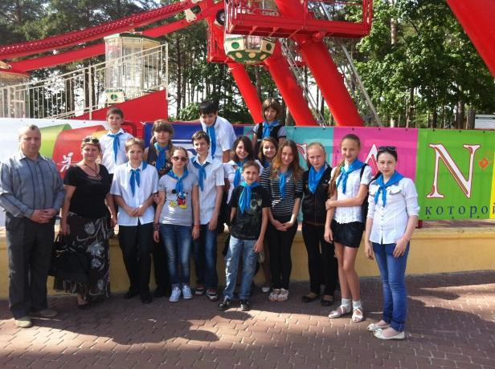 |  | 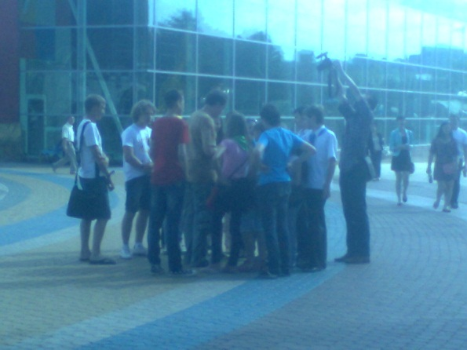

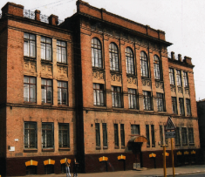
Участь
шкільного євроклубу “UNITY”
у відкритому єврофорумі в рамках Всеукраїнської програми «Підтримка євроклубів України»
(квітень 2013 м. Дніпродзержинськ)

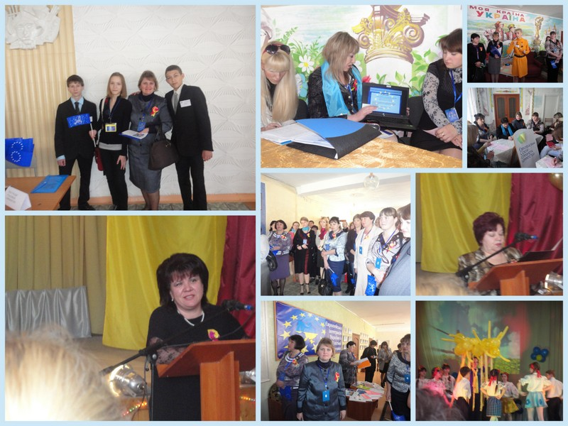

Участь у проекті “Світ без кордонів”
(Міжнародна студентська неполітична організація AIESEC)



